Τι κάνω;





Με το



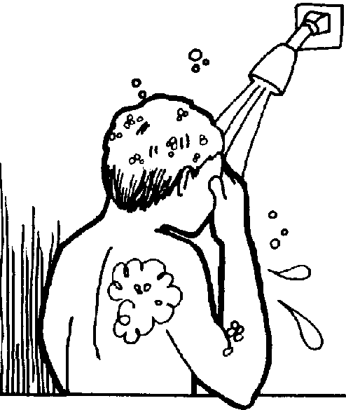

Με το

κάνω

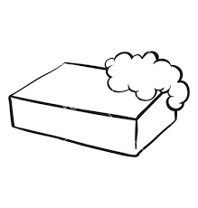

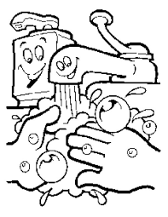

Με το

1.

2.

3.

σαμπουάν

λούζομαι

αφρόλουτρο

μπάνιο

σαπούνι

πλένω

τα χέρια μου